4. Feladat (15 pont)

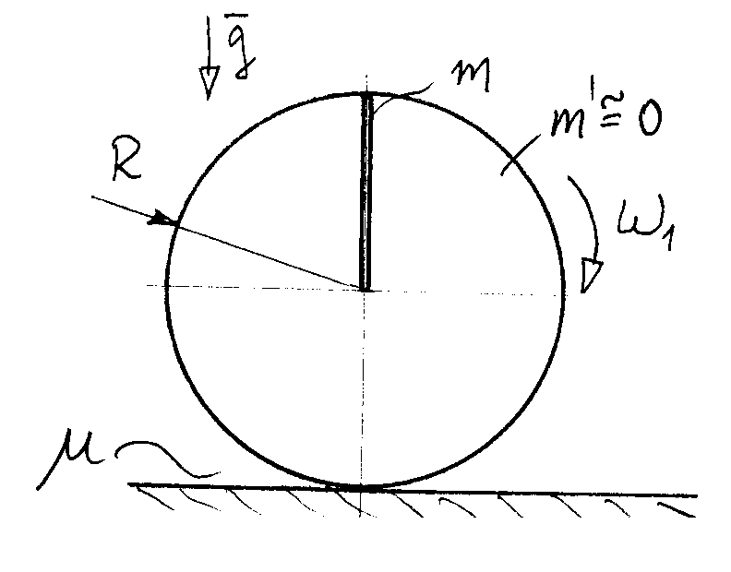
Az R sugarú, elhanyagolható tömegű tárcsára m tömegű, $l=R$ hosszúságú rudat rögzítettünk az ábrán látható módon. A test a vízszintes síkon gördül.
Adott mennyiségek:

$R=2 m, m=\text{15}\text{kg} , ω_{1}=0\text{.}5\frac{1}{s}, g=\text{10}\frac{m}{s^{2}}\text{.}$

Határozza meg a szerkezet szögsebességét (az ábrán vázolt helyzethez képest) fél fordulat megtétele után.

5. Feladat (20 pont)
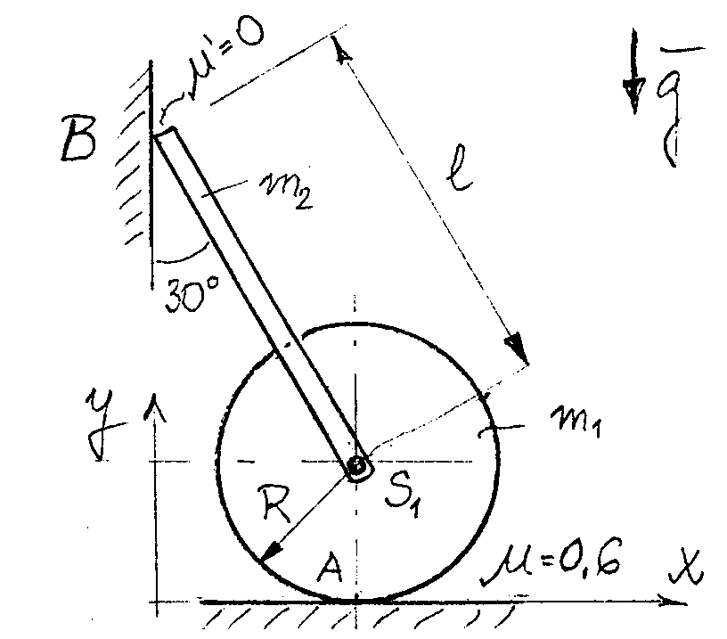
Az ábrán vázolt szerkezetben a korong az érdes vízszintes talajon gördül, a hozzá ideális csuklóval kapcsolt rúd B végpontja a sima függőleges falon csúszik. A szerkezet pillanatnyi nyugalomból indul. Adott mennyiségek:
$$\begin{aligned}m_{1}=\text{20}\text{kg}, m_{2}=5\text{kg}, R=0\text{.}3m, \\ l=0\text{.}8m, g=\text{10}\frac{m}{s}\text{.}\end{aligned}$$

- Számítsa ki a testek szöggyorsulásvektorait.
- Határozza meg az $F_{B}$ kényszererőt az indulás pillanatában.

6. Feladat (15 pont)
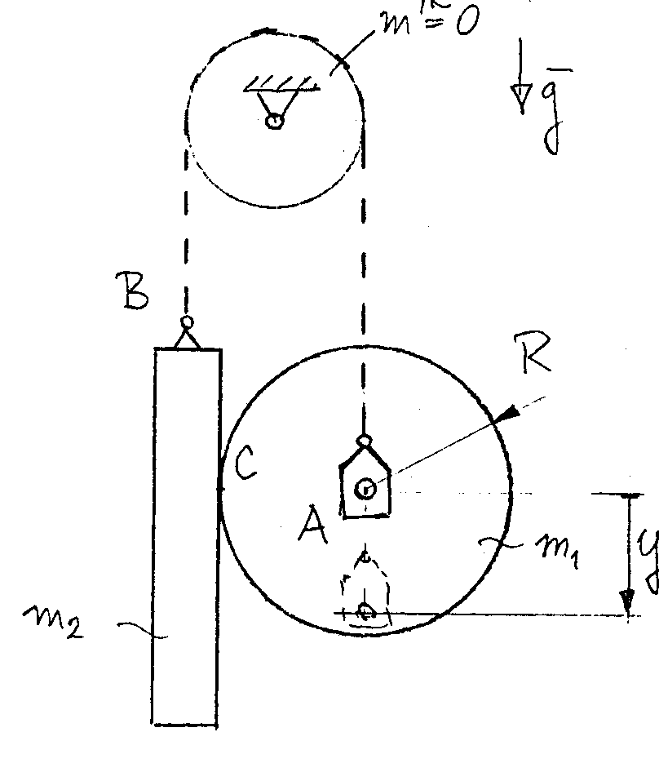
A korong (fogaskerék) csúszásmentesen gördül a hasábon (fogasléc). A szerkezet nyugalom-ból indul. Adott mennyiségek:

$$m_{1}=\text{60}\text{kg}, m_{2}=\text{15}\text{kg}, R=0\text{.}3m, g= \text{10}\frac{m}{s^{2}}\text{.}$$

Adja meg az A pont sebességét, valamint a szerkezet kinetikus energiáját az ábrán bejelölt y koordináta függvényében.

